Приложение № 1 к постановлению

Администрации округа Муром

от 25.02.2021 № 105

РОССИЙСКАЯ ФЕДЕРАЦИЯ

г. Муром ОБЩЕСТВО С ОГРАНИЧЕННОЙ

ОТВЕТСТВЕННОСТЬЮ

"СТРОЙПРОЕКТ"

**Михеев Н.И.**

Планировка территории кадастрового квартала с кад.№ 33:26:020713, ограниченного ул. Лакина, ул. Свердлова, ул. Октябрьская, ул. Артема

в г. Муроме

## ПРОЕКТНАЯ ДОКУМЕНТАЦИЯ

Проект планировки территории (основная часть)

# 3021-ППТ

2020 год

РОССИЙСКАЯ ФЕДЕРАЦИЯ



г. Муром ОБЩЕСТВО С ОГРАНИЧЕННОЙ

ОТВЕТСТВЕННОСТЬЮ

"СТРОЙПРОЕКТ"

**Михеев Н.И.**

Планировка территории кадастрового квартала с кад.№ 33:26:020713, ограниченного ул. Лакина, ул. Свердлова, ул. Октябрьская, ул. Артема

в г. Муроме

*ПРОЕКТНАЯ ДОКУМЕНТАЦИЯ*

Проект планировки территории (основная часть)

# 3021-ППТ

*Согласовано*

Директор Орлов С.В.

*Подпись и дата Взам инв N*

Главный инженер проекта Горохов П.В.

# 2020 год

*1*



*Согласовано:*

*Изм.*

*Кол.уч. Лист N°док. Подпись*

*Дата*

*Лист*

*2*

*Подпись и дата*

|  |  |  |  |  |  |  |  |  |  |  |  |  |  |  |
| --- | --- | --- | --- | --- | --- | --- | --- | --- | --- | --- | --- | --- | --- | --- |
|  | | | | | | | | | | | | | | |
|  | | | | | | ***ПРОЕКТ ПЛАНИРОВКИ ТЕРРИТОРИИ (УТВЕРЖДАЕМАЯ ЧАСТЬ*** *).*  ***1. Цели и задачи для разработки проекта планировки территории.***  *Подготовка документации по планировке территории кадастрового квартала с кадастровым номером 33:26:020713, ограниченного ул.Лакина, ул.Свердлова, ул.Октябрьская, ул.Артема в г. Муроме осуществляется в целях выделения элементов планировочной структуры, определения границ формируемых земельных участков.*  *В задачи проекта планировки входит:*   * *обеспечение устойчивого развития территории в соответствии с документами территориального планирования;* * *рациональное использование территории кадастрового квартала, обеспечение устойчивого развития территории;* * *установление красных линий - границ квартала, ограниченного ул.Лакина,ул.Свердлова,ул.Окттябрьская,ул.Артема;* * *установление границ образуемых и изменяемых земельных участков на кадастровом плане территории.*   *Планировочная организация элемента планировочной структуры выполнена в соответствии с требованиями Градостроительного кодекса РФ, генерального плана г.Мурома, Правил землепользования и застройки в округе Муром, СП42.13330.2016 "Градостроительство. Планировка и застройка городских и сельских поселений" и др. Проект выполнен в соответствии с основными требованиями комфортности и качества градостроительных решений в увязке с существующей застройкой и окружающей средой.*  *При проектировании были учтены:*   * *границы участков смежных землепользователей* ;   - *требование по месту допустимого размещения зданий, строений и сооружений* ;   * *санитарные, противопожарные и инсоляционные разрывы до существующих зданий и сооружений;* * *границы планировочных ограничений от сетей инженерно- технического обеспечения.*   *Цели проекта планировки территории:*   1. *Выделение элемента планировочной структуры.* 2. *Установление красных линий.* 3. *Установление параметров территории, предназначенной для размещения многоквартирного жилого дома на земельном участке с кад.№33:26:020713:27 площадью 688м².* 4. *Установление границ образуемых земельных участков.*    1. ***Положение о характеристиках планируемого развития территории.***       1. ***Сведения о местоположении элемента планировочной структуры.***   *Территория, предназначенная для разработки проекта планировки, расположена в центральной части города Мурома.*  *Согласно Карте градостроительного зонирования города Мурома, территория для разработки проекта планировки расположена в территориальной зоне Ж-4 "Зона многоэтажной жилой застройки".Территория, предназначенная для разработки проекта планировки, расположена в кадастровом квартале с кадастровым номером 33:26:020713, ограниченным ул.Лакина, ул.Свердлова, ул.Октябрьская, ул.Артема в г. Муроме.* | | | | | | | |  |
| *Согласовано:* |  | |  | |  |
|  | |  | |  |
|  | |  | |  |
|  | |  | |  |
|  | |  | |  | |
| *Подпись и дата* | |  | |
|  | |  | |
|  |  |  |  |  |  |  | *Лист* |
|  |  |  |  |  |  | *3* |
| *Изм.* | *Кол.уч* | *. Лист* | *N°док.* | *Подпись* | *Дата* |
|  | | | | | | | | | | | | | | |

|  |  |  |  |  |  |  |  |  |  |  |  |  |  |  |
| --- | --- | --- | --- | --- | --- | --- | --- | --- | --- | --- | --- | --- | --- | --- |
|  | | | | | | | | | | | | | | |
|  | | | | | | *Климатические условия района умеренно- континентальные, являются благоприятными для градостроительной деятельности.*  *Нормативная снеговая нагрузка - 1,55 кН/ м² (158,06кг/ м²)*   * *согласно приложения К к СП 20.13330.2016*   *Нормативная ветровая нагрузка - 0,23 кПа (23кг/ м²)*   * *I Ветровой район по карте 2 приложения Е к СП 20.13330.2016 Температура воздуха наиболее холодной пятидневки - (-30°С) (Табл.3.1 СП 131.13330.2018)*   *Средняя наиболее холодных суток - (-35°С) (Табл.3.1 СП*  *131.13330.2018)*  *Расчетная сейсмическая интенсивность - 6 баллов шкалы МSК-64 (Прил.А СП14.13330.2018)*  *Климатический район - II B.*  *Площадь территории для разработки проекта планировки ориентировочно составляет 4,2 Га. Территория кадастрового квартала обеспечена проездами по ул.Лакина, ул.Свердлова, ул.Октябрьская, ул.Артема. Рельеф вдоль улиц - ровный. Абсолютные отметки поверхности рельефа в пределах кадастрового квартала - 115,90...117,50м.*  *Территория для разработки проекта планировки территории размещается в зоне сложившейся застройки. По функциональному использованию территория кадастрового квартала делится на четкие зоны: жилые, общего пользования и зоны*  *инженерно- транспортной инфраструктуры. Жилая зона занимает значительную часть территории и представлена индивидуальными жилыми домами, малоэтажной, среднеэтажной и многоэтажной жилой застройкой.*  *На территории кадастрового квартала расположены существующие сети инженерного обеспечения, такие как сети водоснабжения, сети водоотведения, сеть газоснабжения, сети электроснабжения, сеть связи.*  *Сети инженерного обеспечения сохраняются без изменения, с возможностью дальнейшего развития.*  *Основным из основных видов разрешенного использования земельного участка в территориальной зоне Ж-4 является "Среднеэтажная жилая застройка" (код 2.5) с максимальным количеством этажей - 5, т.е. размещение на земельном участке с кадастровым номером 33:26:020713:27 площадью 688м² 3- х этажного многоквартирного жилого дома соответствует требованиям "Правил землепользования и застройки в округе Муром". Требуемый процент застройки - 40%. В настоящее время процент застройки на земельном участке с кадастровым номером 33:26:020713:27 составляет 62,5%. Для доведения процента застройки до требуемого данным проектом планировки территории предусмотрено образование двух дополнительных земельных участков (:ЗУ1,*  *:ЗУ2) для нужд многоквартирного жилого дома. Ориентировочная площадь участка :ЗУ1 составляет 423,3м², участка :ЗУ2 - 81,5м² (уточняется проектом межевания). С учетом площади участков :ЗУ1 и :ЗУ2 процент застройки составит 36%. Условно разрешенный вид использования земельного участка :ЗУ2 - "благоустройство территории" (код 12.0.2).*  *В результате проведенных работ по разработке проекта планировки территории выявлена возможность организации двух земельных участков :ЗУ1 и :ЗУ2 под благоустройство для многоквартирного жилого дома на земельном участке с кадастровым номером 33:26:020713:27.* | | | | | | | |  |
| *Согласовано:* |  | |  | |  |
|  | |  | |  |
|  | |  | |  |
|  | |  | |  |
|  | |  | |  | |
| *Подпись и дата* | |  | |
|  | |  | |
|  |  |  |  |  |  |  | *Лист* |
|  |  |  |  |  |  | *4* |
| *Изм.* | *Кол.уч* | *. Лист* | *N°док.* | *Подпись* | *Дата* |
|  | | | | | | | | | | | | | | |

|  |  |  |  |  |  |  |  |  |  |  |  |  |  |  |
| --- | --- | --- | --- | --- | --- | --- | --- | --- | --- | --- | --- | --- | --- | --- |
|  | | | | | | | | | | | | | | |
|  | | | | | | ***2.2. Характеристика объектов капитального строительства.***  *Проектируемая планировочная структура представляет собой 3- х этажный многоквартирный жилой дом (количество этажей - 4). Здание имеет Г- образную форму в плане с размерами в осях 17,4х24,6м. На первом этаже здания размещаются холл, две лестничные клетки для сообщения с подвалом, котельная и лестничная клетка жилого дома. На втором и третьем этажах по пять квартир: на втором этаже - четыре однокомнатные и одна двухкомнатная; на третьем этаже - три однокомнатные, одна двухкомнатная и одна трехкомнатная квартира. Подвал предназначен для размещения инженерного оборудования.*  ***Технико- экономические показатели:***   * *Площадь застройки - 430,5 м²* * *Общая площадь здания - 1381,6 м²* * *Общая площадь квартир - 563,4 м²* * *Жилая площадь квартир - 312,7 м²* * *Количество этажей - 3* * *Количество квартир - 10*   *в том числе*  *однокомнатных - 7*  *двухкомнатных - 2*  *трехкомнатных - 1*  *Степень огнестойкости - II*  *Степень долговечности - II*  *Класс ответственности здания - нормальный согласно Ст.4 п.7 "Технического регламента о безопасности зданий и сооружений.*  *Класс по функциональной пожарной опасности - Ф 1.3 (многоквартирные жилые дома) согласно ст. 32 "Технического регламента о требованиях пожарной безопасности".*  *Здание жилого дома трехэтажное, с высотами этажей 3,0м.*  *Функцию несущих конструкций выполняют наружные стены и внутренние столбы. Фундаменты под наружные стены - ленточные из бетонных фундаментных блоков. Наружные стены толщиной 510мм - из газобетонных блоков "YTONG"*  *толщ. 375мм с облицовкой лицевым силикатным декоративным окрашенным полнотелым кирпичом. толщ. 120мм.*  *Внутренние столбы - из силикатного кирпича.*  *Внутренние межквартирные стены - из газобетонных блоков "YTONG"*  *толщ. 200мм.*  *Перегородки - из газобетонных блоков "YTONG" толщ. 100мм.*  *Перекрытия междуэтажные и чердачное - многопустотные ж/ б плиты.*  *Лестницы - из сборных ж/ бетонных ступеней по металлическим косоурам. Кровля -*  *профлист по деревянной стропильной системе .*  *Здание II степени огнестойкости и С0 класса конструктивной пожарной опасности. Противопожарные преграды имеют требуемые нормами пределы огнестойкости.*  *Эвакуация из квартир осуществляется через обособленную лестничную клетку непосредственно на улицу.* | | | | | | | |  |
| *Согласовано:* |  | |  | |  |
|  | |  | |  |
|  | |  | |  |
|  | |  | |  |
|  | |  | |  | |
| *Подпись и дата* | |  | |
|  | |  | |
|  |  |  |  |  |  |  | *Лист* |
|  |  |  |  |  |  | *5* |
| *Изм.* | *Кол.уч* | *. Лист* | *N°док.* | *Подпись* | *Дата* |
|  | | | | | | | | | | | | | | |

|  |  |  |  |  |  |  |  |  |  |  |  |  |  |  |
| --- | --- | --- | --- | --- | --- | --- | --- | --- | --- | --- | --- | --- | --- | --- |
|  | | | | | | | | | | | | | | |
|  | | | | | | *Эвакуация с первого этажа осуществляется через два рассредоточенных выхода непосредственно на улицу.*  *Все строительные элементы здания имеют предел огнестойкости не менее указанных в табл.21 "Технического регламента о требованиях пожарной безопасности" для здания со II степенью огнестойкости.*  *Проектом планировки территории определены красные линии.*  *Транспортно- пешеходная сеть представлена без изменений. Размещение парковочных мест для многоквартирного жилого дома предусмотрено в границах земельного участка с кадастровым номером 33:26:020713:27 и на вновь образуемом земельном участке :ЗУ1.*  ***2.3. Характеристика коммунальной, транспортной и социальной инфраструктуры. структуры.***  *Многоквартирный жилой дом на земельном участке с кадастровым номером 33:26:020713:27 обеспечиваются всеми необходимыми системами инженерного оборудования (водопровод, газоснабжение, электроснабжение, канализация).*  *Система отопления зданий планируется автономной. Для ее устройства применяются газовые котлы. Здание обеспечивается системой газоснабжения от вблизи расположенных сетей газоснабжения низкого давления.*  *Для водоснабжения предусматривается хозяйственно- питьевой водопровод.*  *Источник водоснабжения - внутриквартальные сети водопровода. Для водоотведения используются существующие внутриквартальные сети канализации.*  *Транспортное движение организовано по существующим улицам для следующих видов транспорта:*   * *индивидуальный транспорт;* * *грузовой транспорт на период строительства;* * *специальный транспорт (машины скорой помощи, мусоровозы, пожарные машины);* * *общественный транспорт.*   *Подъезд к многоквартирному жилому дому возможен с ул. Октябрьская.*  *В качестве противопожарного проезда с продольной стороны здания возможно использовать территорию образуемого земельного участка :ЗУ1 с выездом на проезд с твердым покрытием вдоль 9- ти этажного жилого дома №66 по ул. Лакина.*  *Пешеходное движение организовано с двух стороны улиц.*  *В непосредственной близости от многоквартирного жилого дома размещаются объекты инфраструктуры:*   * *детский сад №5 "Радуга";* * *средняя школа №13 по ул. Лакина, д.69;* * *магазин по ул. Артема, д.30.*   *На образуемом земельном участке :ЗУ1 организуется зоны отдыха для детей и взрослых, проезд, парковка.*  ***3. Положение об очередности планируемого развития территории.***   1. *Разбивка земельных участков.* 2. *Благоустройство земельного участка :ЗУ1.* | | | | | | | |  |
| *Согласовано:* |  | |  | |  |
|  | |  | |  |
|  | |  | |  |
|  | |  | |  |
|  | |  | |  | |
| *Подпись и дата* | |  | |
|  | |  | |
|  |  |  |  |  |  |  | *Лист* |
|  |  |  |  |  |  | *6* |
| *Изм.* | *Кол.уч* | *. Лист* | *N°док.* | *Подпись* | *Дата* |
|  | | | | | | | | | | | | | | |

-

-

-

-

-

-

-

-

-

-

-

-

-

-

*Согласовано*

-

-

-

-

*Взам инв N*

*Изм Кол.уч. Лист Nдок.*

*ИнвN подп Подпись и дата*

*ГИП Горохов*

*Подп.*

*Дата*

*Стадия*

### П

*Лист*

### 1

*Листов*

*Н.группы*

*Иванова*

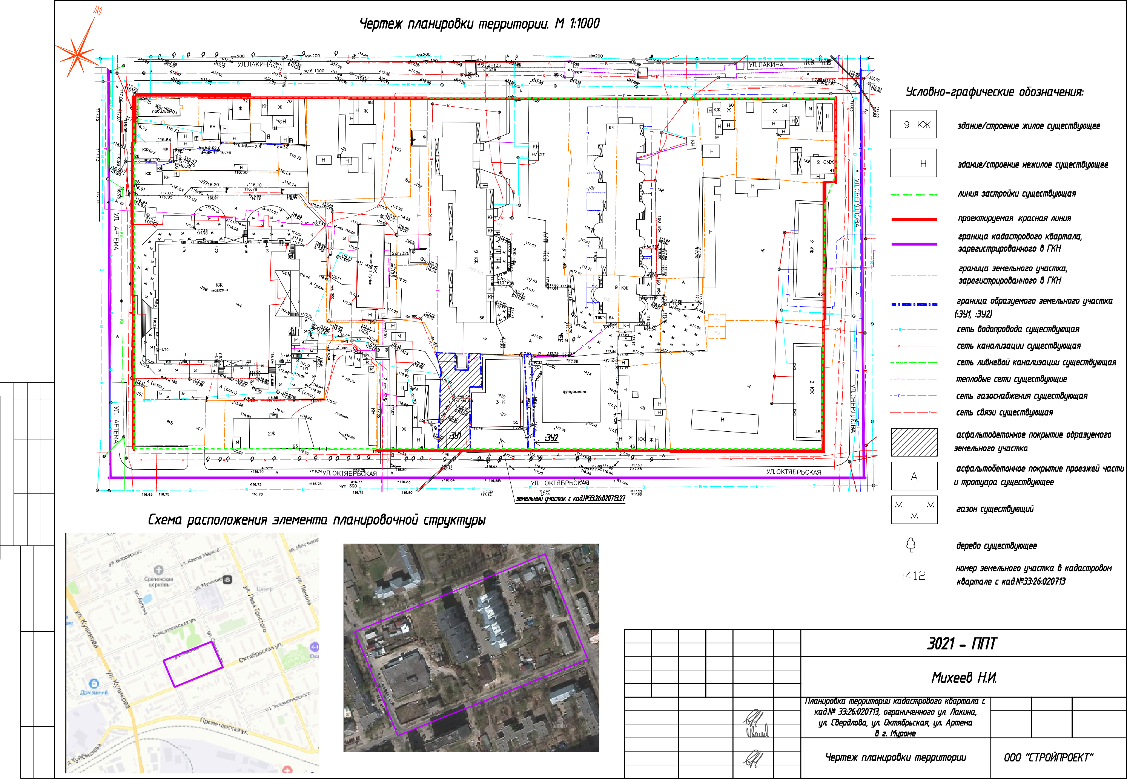*Н. контр.*

*Горохов*